Петрова

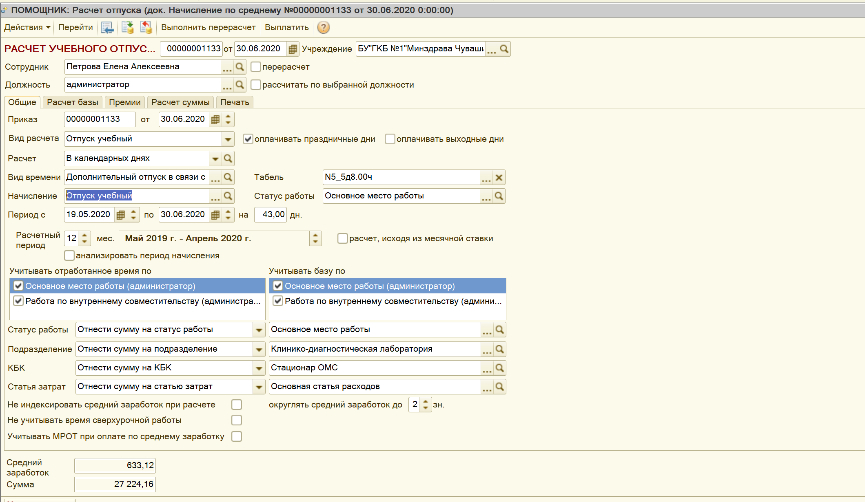

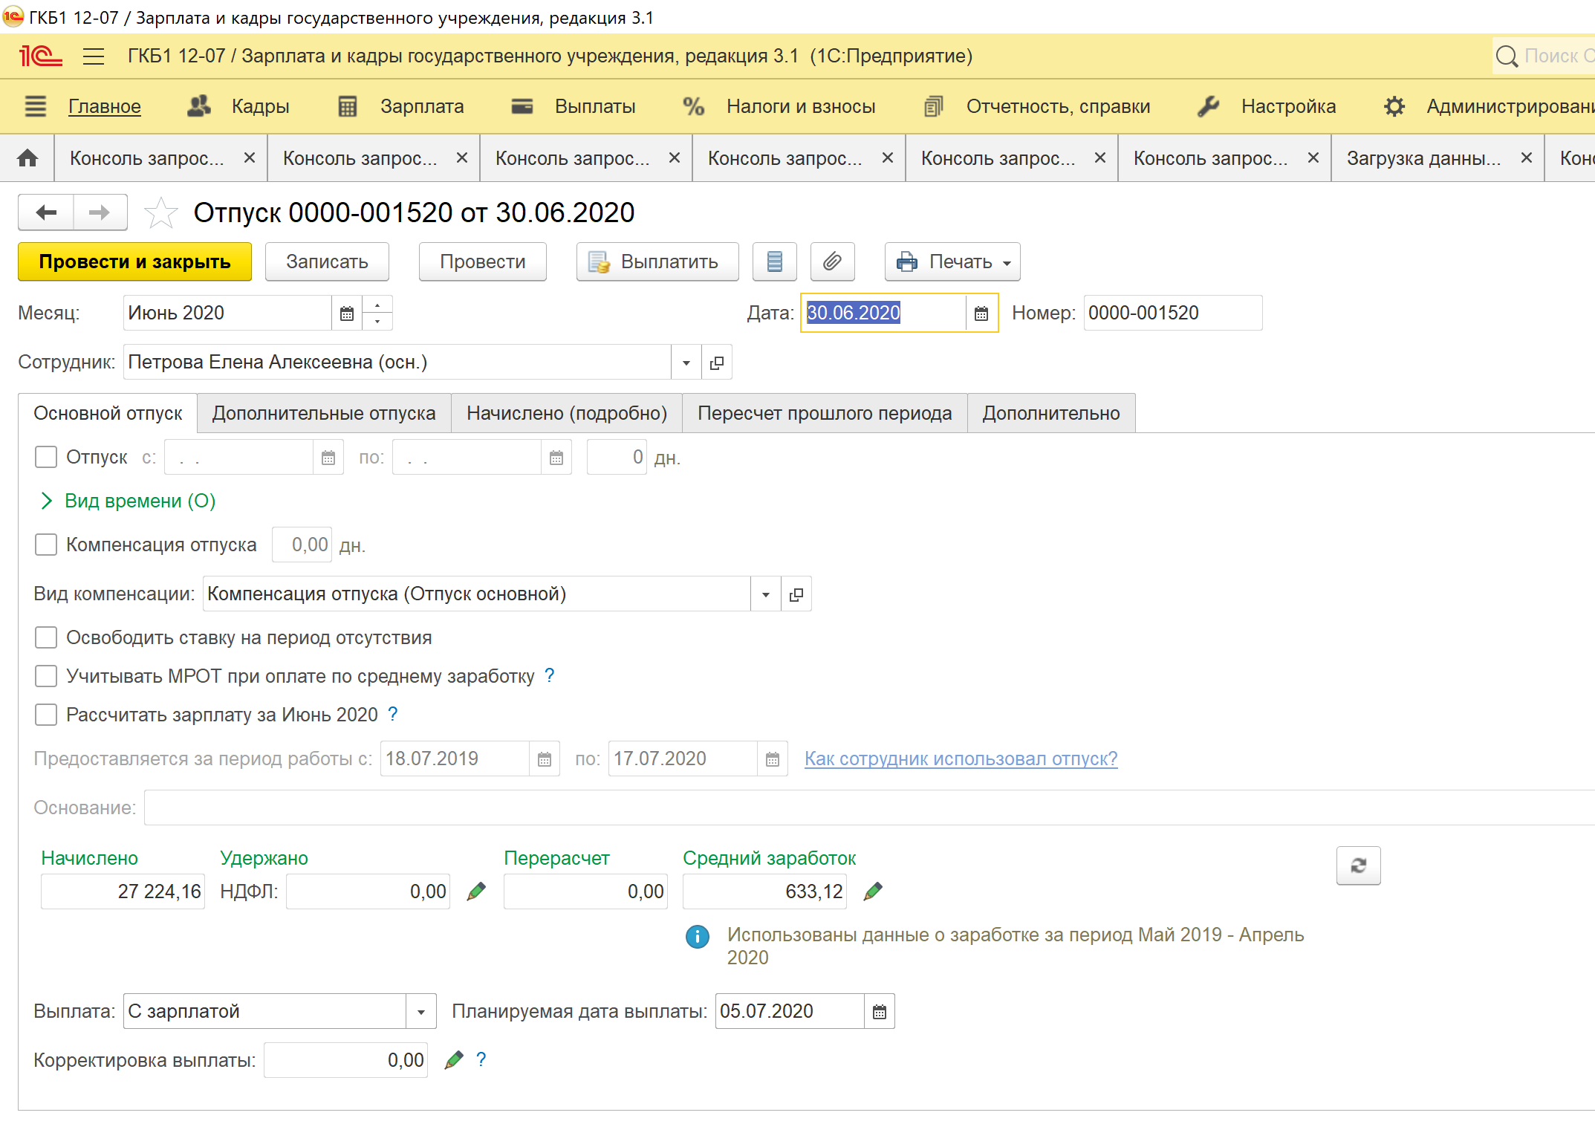

Цифры начислений перенеслись верные

Проверим рассчитываемый средний

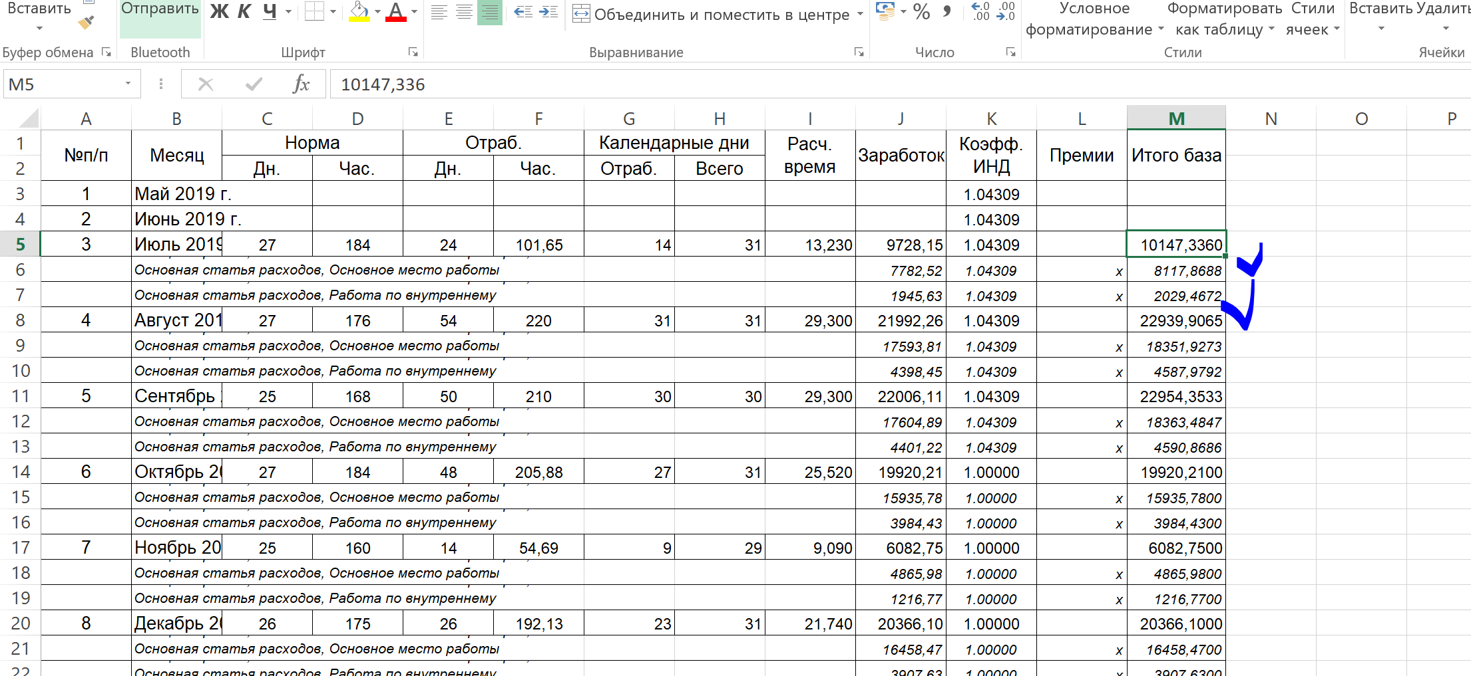

Ошибка – нет индексации

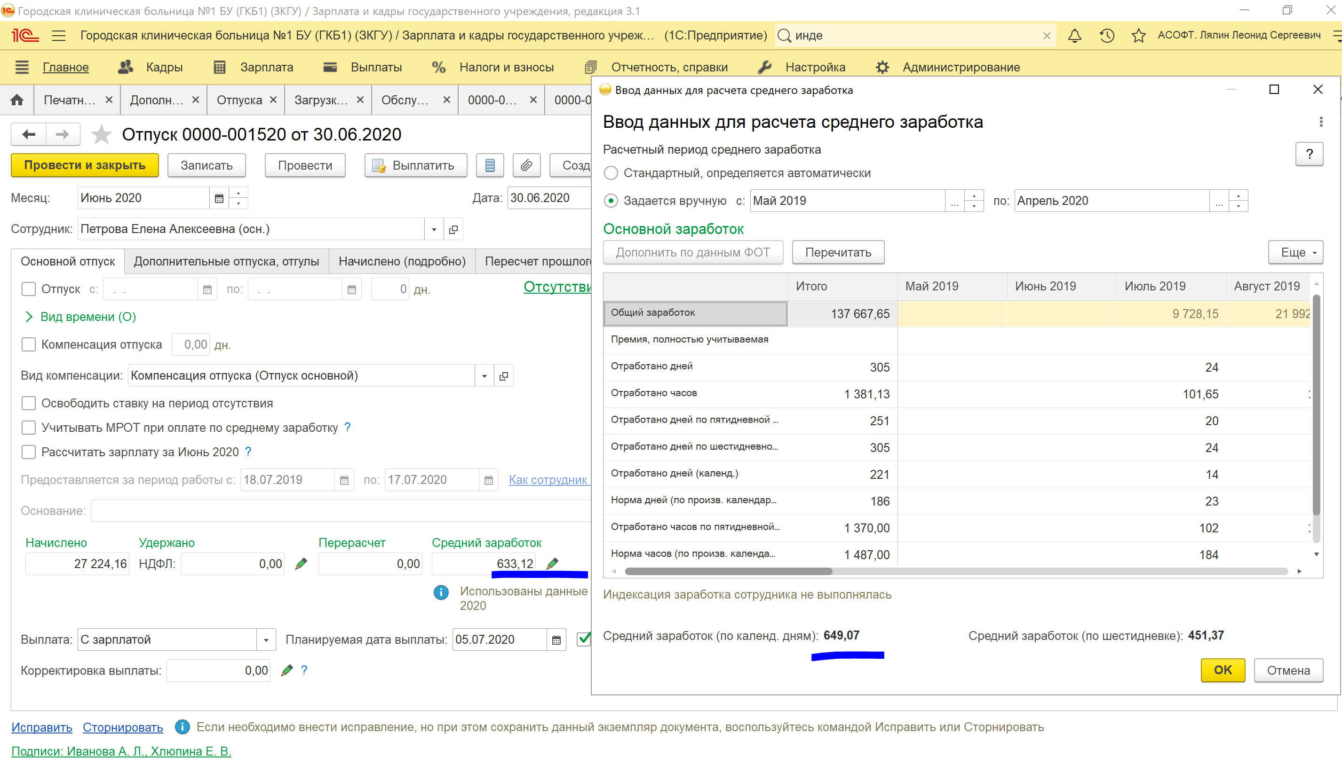

Цифра среднего перенесенная и расчетная расходятся

И вообще расхождения по всем отпускам

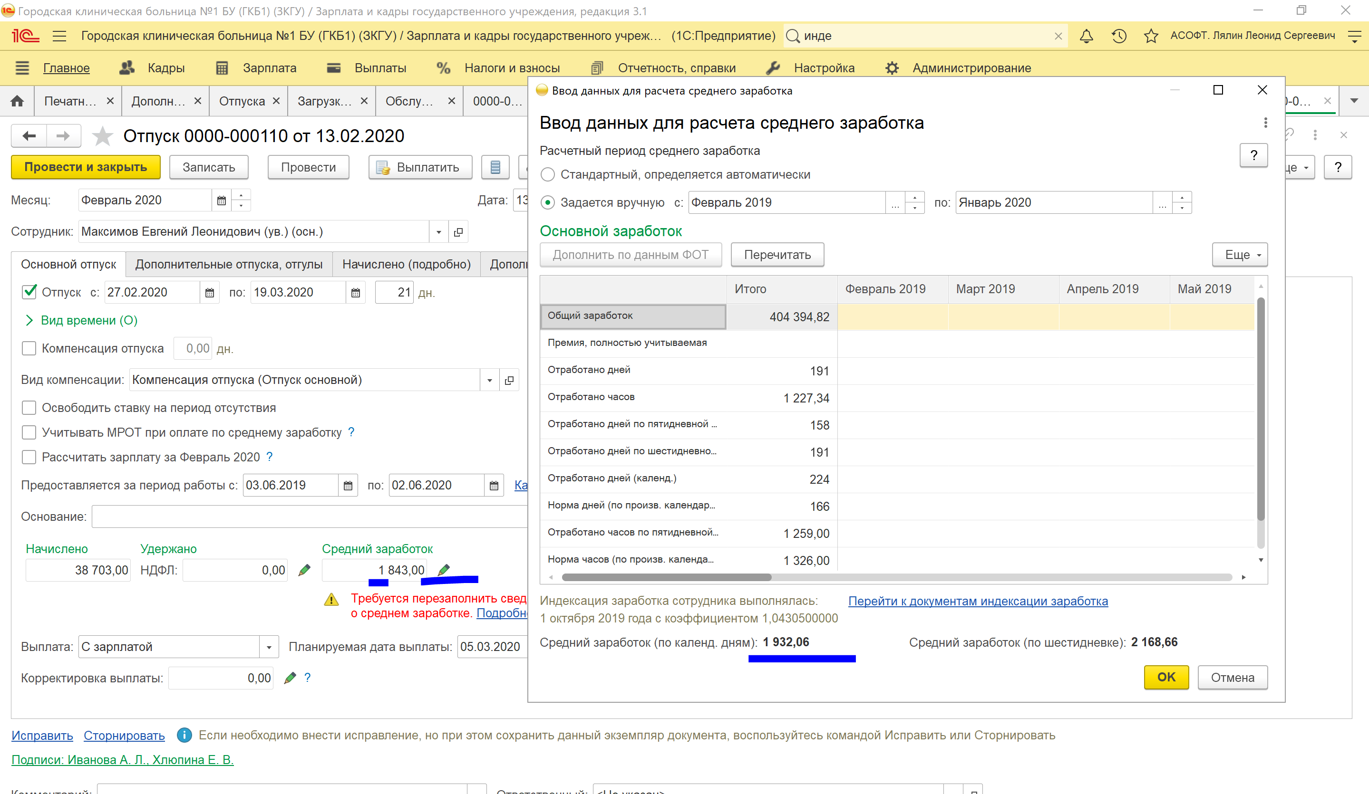

Даже и по тем: которые были перенесены ранее